Formulario de Registro de Pacientes Nuevos
Nombre:
Fecha de Nacimiento: |  |  |  |  | Género : Masculino Femenino
Raza: |  | Blanco |  | Negro o Afroamericano |  |  | Indio Americano | Hispano |  | Asiático
Origen étnico: |  |  | Hispano o Latino |  |  | No Hispano o Latino
Nombre:
Fecha de Nacimiento: |  |  |  |  | Género : Masculino Femenino
Raza: |  | Blanco |  | Negro o Afroamericano |  |  | Indio Americano | Hispano |  | Asiático
Origen étnico: |  |  | Hispano o Latino |  |  | Hispano o Latino
Nombre:
Fecha de Nacimiento: |  |  |  |  |  |  |  |  |  |  |  | Género : Masculino Femenino
Raza: |  |  | Blanco |  |  |  |  | Negro o Afroamericano |  |  |  |  |  |  |  |  |  | Indio Americano |  |  |  |  |  |  | Hispano |  |  |  | Asiático
Origen étnico: |  |  |  |  | Hispano o Latino |  |  |  |  |  |  |  |  |  |  |  | Hispano o Latino
Nombre:
Fecha de Nacimiento: |  |  |  |  |  |  |  |  |  |  |  | Género : Masculino Femenino
Raza: |  |  | Blanco |  |  |  |  | Negro o Afroamericano |  |  |  |  |  |  |  |  |  | Indio Americano |  |  |  |  |  |  | Hispano |  |  |  | Asiático
Origen étnico: |  |  |  |  | Hispano o Latino |  |  |  |  |  |  |  |  |  |  |  | Hispano o Latino
Dirección Postal: |  |  |  |  |  |  |  |  |  |  |  |  |  |  |  |  |  |  | Ciudad: |  |  |  |  |  |  |  | Estado: |  |  | Código Postal:
Dirección Física:
(Si es diferente al envío postal)
Teléfono de Casa o de Celular:
Preferencia de idioma:

Padre / Guardian Legal # 1
Nombre: |  |  |  |  |  |  |  |  |  |  |  |  |  |  |  | Relación con la paciente:
SS#: |  |  |  |  |  |  |  |  |  |  | Fecha de Nacimiento: |  |  |  |  |  |  |  |  |  |  | Género : Masculino Femenino
Dirección Postal: |  |  |  |  |  |  |  |  |  |  |  |  |  |  |  |  |  |  | Ciudad: |  |  |  |  |  |  |  | Estado: |  |  | Código Postal:
Teléfono de Casa: |  |  |  |  |  |  |  |  |  |  |  |  |  | Teléfono de Celular:
Número de Teléfono del Trabajo: |  |  |  |  |  |  |  |  |  |  |  |  |  | Nombre del Empleador:
Dirección de Correo Electrónico:
Padre / Guardian Legal # 2
Nombre: |  |  |  |  |  |  |  |  |  |  |  |  |  |  |  | Relación con la paciente:
SS#: |  |  |  |  |  |  |  |  |  |  | Fecha de Nacimiento: |  |  |  |  |  |  |  |  |  |  | Género : Masculino Femenino
Dirección Postal: |  |  |  |  |  |  |  |  |  |  |  |  |  |  |  |  |  |  | Ciudad: |  |  |  |  |  |  |  | Estado: |  |  | Código Postal:
Teléfono de Casa: |  |  |  |  |  |  |  |  |  |  |  |  |  | Teléfono de Celular:
Número de teléfono del trabajo: |  |  |  |  |  |  |  |  |  |  |  |  |  | Nombre del Empleador:
Dirección de Correo Electrónico:
Contacto de Emergencia:
Persona que no vive en el mismo hogar que el paciente
1 | Nombre: |  |  |  |  |  |  |  |  |  |  |  |  |  |  |  | Relación con la paciente:
 | Número de Teléfono: |  |  |  |  |  |  |  |  |  |  |  |  |  |  |  | Licencia de Conducir:
2 | Nombre: |  |  |  |  |  |  |  |  |  |  |  |  |  |  |  | Relación con la paciente:
 | Número de Teléfono: |  |  |  |  |  |  |  |  |  |  |  |  |  |  |  | Licencia de Conducir:
Información del Seguro Primario: -Por favor dé la tarjeta a la recepcionista
Nombre de Plan:
Nombre del titular de la póliza: |  |  |  |  |  |  |  |  |  |  |  |  |  |  |  |  |  |  |  |  |  |  |  | Género : Masculino Femenino
SS # del titular de la póliza |  |  |  |  |  |  |  |  |  |  |  |  |  |  |  |  |  | Fecha de nacimiento del titular de la póliza:
Información Secundaria del Seguro: -Por favor dé la tarjeta a la recepcionista
Nombre de Plan:
Nombre del titular de la póliza:: |  |  |  |  |  |  |  |  |  |  |  |  |  |  |  |  |  |  |  |  |  |  |  | Género : Masculino Femenino
SS # del titular de la póliza |  |  |  |  |  |  |  |  |  |  |  |  |  |  |  |  |  | Fecha de nacimiento del titular de la póliza:

Delegación de Consentimiento–
Enumere las personas que no son los padres / tutores del niño a las que da permiso a su proveedor para hablar sobre los registros médicos y / o el plan de atención
1 | Nombre: |  |  | Relación con la paciente:
 | Número de Teléfono: |  |  | Licencia de Conducir:
2 | Nombre: |  |  | Relación con la paciente:
 | Número de Teléfono: |  |  | Licencia de Conducir:
3 | Nombre: |  |  | Relación con la paciente:
 | Número de Teléfono: |  |  | Licencia de Conducir:

Farmacia que le gustaría que le enviemos su medicamento a:
Nombre Número de Teléfono
Dirección Postal
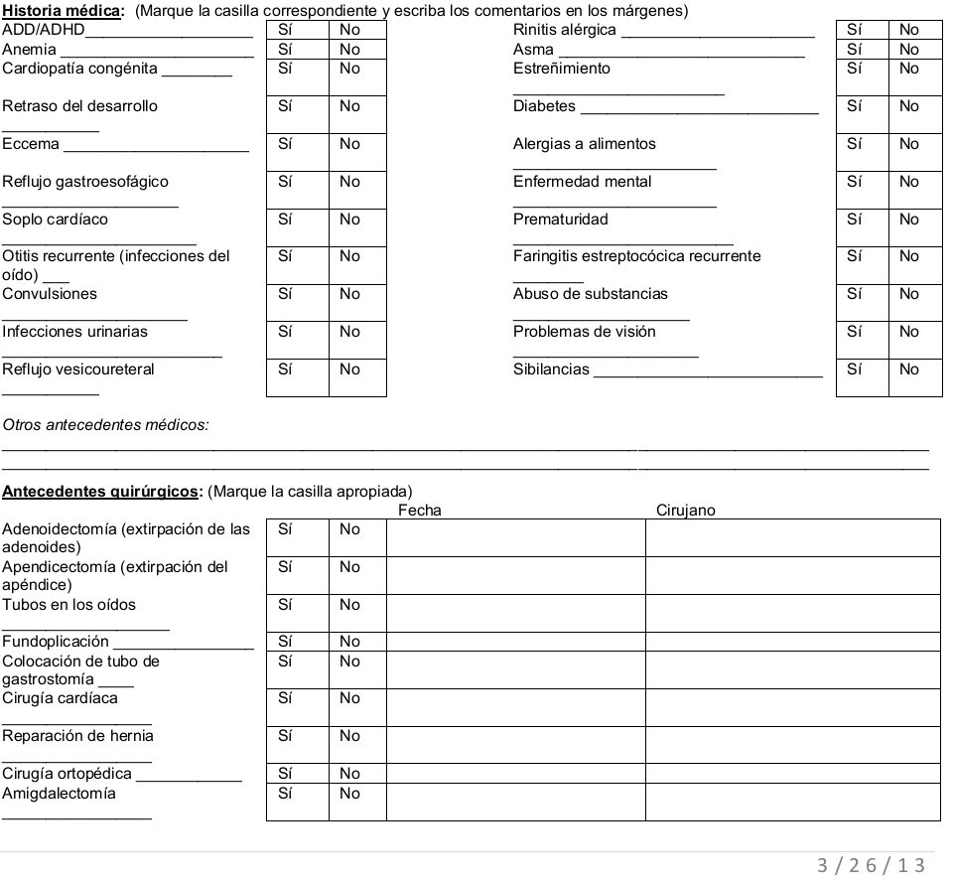
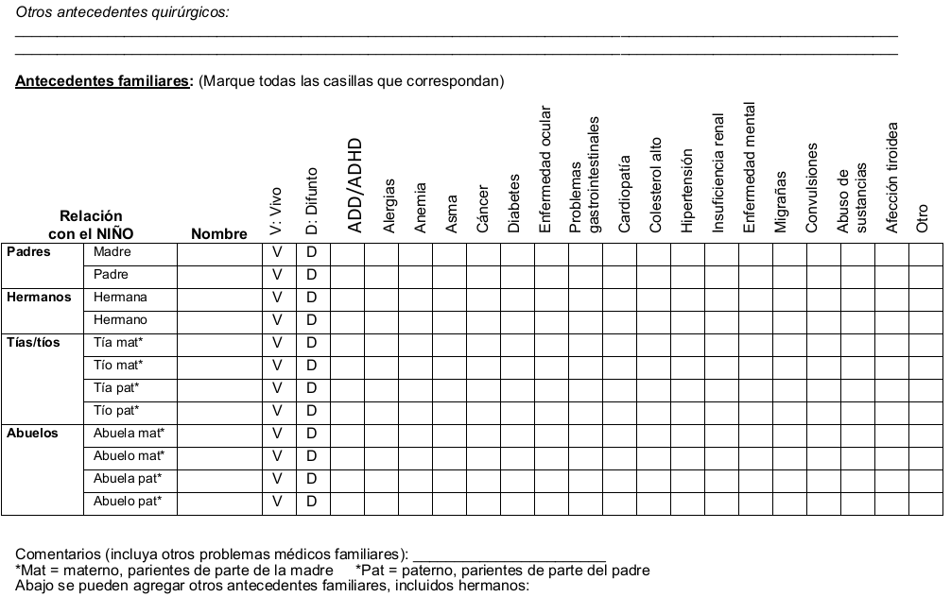
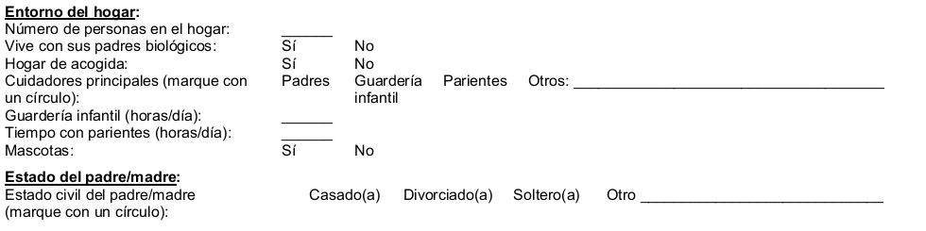
Nombre Impreso:
Firma:
Fecha:

